Pripreme za časove izradili su i provode članovi Zajednice inovativnih nastavnika. Postanite i vi član Zajednice i pronađite još više priprema za časove, kao i metoda i strategija na www.inskola.com.
Ime i prezime autora: | Zenaidin Bećirbašić
Naziv pripreme: | Kvalitativna analiza organskih spojeva
Predmet: | Kemija
Razred: | IX
Trajanje: | 45 minuta
Nastavna oblast: | Organski spojevi
Uža tema: | Ugljik i njegovi spojevi
Kratki opis
Upoznavanje kemijskih elemenata koji grade organske spojeve .
Kvalitativni sastav organskih spojeva učenici upoznaju kroz samostalno izvođenje pokusa ili promatranjem promjena koje se zbivaju tokom izvođenja demonstracijskih pokusa nastavnika .

Ciljevi i ishodi učenja i poučavanja:
Cilj nastave kemije je da učenicima obezbijedi stjecanje osnovnih znanja o kemiji kao prirodnoj nauci, u skladu s dostignućima suvremene kemijske nauke i prakse čiji su sadržaji neophodni za razumijevanje kemijskih pojava ,procesa i zakonitosti o prirodi , te doprinese kod učenika razvijanje pravilnog pogleda (svjetonazora) o prirodnim naukama.
Zadaci nastave kemije su :
-Upoznavanje građe i sastava organskih spojeva
-upoznavanje sa građom organskih spojeva
-dokaza ugljika, CO₂,H₂O, N,

Tematska  Cjelina | Ciljevi i zadaci  Učiti | Očekivani rezultati  Učenik | Vrijednosti stavovi ponašanje | Aktivnost učenika | Aktivnost nastavnika
Organska  kemija | Uvođenje učenika u znanstveni način razmišljanja | Spoznaja sastava  organskih  spojeva  C, H, O, N, S, | Promoviranje  preciznosti,  čistoće i  urednosti u  radu | Primjena kemijskih znanja u svakodnevnom život | Priprema  zadatke i  zaduženja  na tri i više  nivoa.

DETALJAN OPIS REALIZACIJE:

Uvodni dio sata :

ARTIKULACIJA ČASA

-Ponoviti razliku između organskih i anorganskih spojeva
Većina anorganskih spojeva ima visoko talište, velik broj anorganskih spojeva dobro je topljiv u vodi., većina anorganskih spojeva je netopljiva u organskim otapalima, većina anorganskih spojeva ne gori., većina anorganskih spojeva izgrađena je od iona, većina anorganskih spojeva provodi struju u otopini ili talini, anorganske spojeve čine svi poznati elementi
Većina organskih spojeva ima nisko talište, većina organskih spojeva netopljiva je u vodi,većina organskih spojeva dobro je topljiva u organskim otapalima, većina organskih spojeva lako je zapaljiva, većina organskih spojeva izgrađena je od molekula, većina organskih spojeva ne provodi struju u otopini ili talini, u sastav većine organskih spojeva ulaze C, H, N, O, S, P i halogeni elementi, ostali elementi mnogo rjeđe ulaze u sastav organskih spojeva.
KVALITATIVNI SASTAV ORGANSKIH SPOJEVA

Glavni dio sata

Da bi se odredio sastav nekog spoja kvalitativnom analizom, treba nizom karakterističnih reakcija odrediti sve elemente koji čine taj spoj. No da bismo dokazali da je spoj organski, najjednostavnije je uzeti dio uzorka i zapaliti ga. Ukoliko uzorak izgori ili pougljeni - organskog je porijekla. Naime, uvijek se kreće od pretpostavke da svi organski spojevi sadrže ugljik i vodik. Zato gorenjem svih organskih spojeva nastaju ugljikov dioksid i voda. Ako ugljik gori uz dovoljan pristup zraka, nastat će plinoviti ugljikov dioksid tj. ugljikov(IV) oksid. Jednadžba reakcije glasi:
A)Gorenje svijeće – dokaz ugljika
MATERIJAL | PRIBOR | CRTEŽ
Svijeća, | -plamenik,  -upaljač,  -satno staklo , | 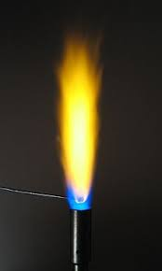
Opis pokusa :
Svijeća ima pamučni stijenj na kojem se nalazi sloj parafina. kada zapalimo stijenj, od povišene temperature parafin se tali, isparava i zapaljen gori. U plamen svijeće unesimo i držimo kratko vrijeme satno staklo. što primjećujemo na staklu? crnu mrlju - čađu. od kuda se pojavila čađa?

Zabilježi opažanja i zaključke :
Parafin je izgrađen od relativno malenih molekula koje sadrže samo ugljik i vodik, a zbog nedovoljnog pristupa zraka sav ugljik ne izgori. Ne izgorene čestice ugljika hvataju na stijenku stakla kao čađa. To je dokaz da svijeća, tj. parafin, u svom sastavu sadrži ugljik.
B)Ugljenisanje šećera – dokaz ugljika
MATERIJAL | PRIBOR | CRTEŽ
-Šećer | -epruveta  -porculanski lončić  -plamenik, svijeća  -upaljač  -drvena hvataljka | 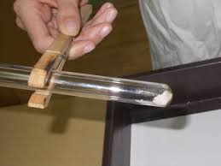
Opis pokusa :
U epruvetu ili porculanski lončić zagrijavamo šećer .Promatrajmo što se dešava .
Zabilježi opažanja i zaključke :
Ubrzo smo prijetili ugljenisanje šećera-zaostaje tvar crne boje-ugljen
-Pokus A i B izvesti sa učenicima u skupinama u koje smo ih podijelili
C) Gorenje alkohola-dokaz vode u organskim tvarima – H i O
MATERIJAL | PRIBOR | CRTEŽ
-alkohol | -porculanska zdjelica  -stakleni lijevak ili čaša | 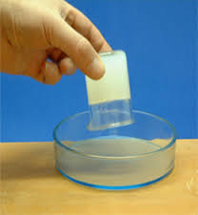
Opis pokusa : Pokažimo to sljedećim pokusom. Zapalimo alkohol etanol u porculanskoj zdjelici . Zdjelicu stavimo ispod suhog staklenog lijevka. Uočavamo da se lijevak odmah orosio, tj. zamaglio.
Zabilježi opažanja i zaključke : Gorenjem alkohola nastaje voda u plinovitom stanju, koja se kondenzira na hladnijoj stjenci lijevka. Voda H₂O se sastoji od vodika i kisika , time smo dokazali i postojanje elemenata H i O u organskim tvarima.

D) Gorenje alkohola-dokaz CO₂ u organskim tvarima
MATERIJAL | PRIBOR | CRTEŽ
-vapnena voda | -epruveta  -cjevčica  -stakleni lijevak ili čaša | 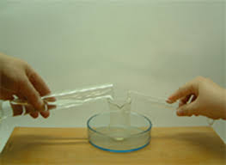
Opis pokusa :
U epruvetu naspemo vapnenu vodu , potom cjevčicom upuhavamo u epruvetu.
Zabilježi opažanja i zaključke
Pogledamo li epruvetu u kojoj se prije pokusa nalazila bistra vapnena voda, zapazit ćemo da se zamutila. S njom je, naime, u doticaj došao ugljkov dioksid.To je dokaz da gorenjem organskih spojeva nastaje ugljikov dioksid. Vapnena voda je reagens za dokazivanje ugljikovog dioksida.
Ugljikov dioksid s njom reagira dajući netopljivi kalcijev karbonat prema jednadžbi :
Tvari organskog porijekla, poput kose, vune, bjelanjka i drugih, u svom sastavu osim ugljika sadrže i vodik, dušik, neke i sumpo
E) Dokaz dušika(azota) u organskim tvarima
MATERIJAL | PRIBOR | CRTEŽ
-kosa  -vata  -vuna | -kamenčići za vrenje,  -Erlenmeyerova tikvica  -lakmus papir,  -otopina fenolftaleina,  -30 %-tna otopina kalijeva hidroksida,  -stakleni štapić,  -pinceta i plamenik | 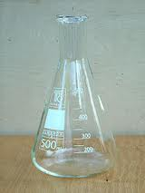
Opis pokusa :
U tikvicu stavimo pramen kose , na koji nalijemo otopinu kalijeva hidroksida, te dodamo nekoliko kamenčića za vrenje. Zatim lakmus papir zalijepimo s unutarnje strane na grlo tikvice. Komadić vate navlažimo bezbojnom otopinom fenolftaleina i time začepimo tikvicu. Upalimo plamenik i zagrijavamo tikvicu sa sadržajem preko metalne ploče. Pustimo sadržaj u tikvici da zavrije i kuha još neko vrijeme.
Zabilježi opažanja i zaključke
Što primjećujemo? Vata je poljubičastila, a lakmus papir je poplavio. Zašto?
U reakciji s jakom lužinom i vodom uz grijanje, kosa se raspada uz oslobađanje amonijaka, plina oštrog mirisa, kemijske formule NH₃. Amonijak se otapa u vodi kojom je navlažen lakmus papir, pri čemu nastaje slaba lužina koja mijenja boju lakmusa u plavu. Ista reakcija se događa i na vati gdje se nalazi fenolftalein. Fenolftalein uslijed nastanka lužine poljubičasti. To je dokaz da u organskim tvarima, kao što su bjelančevine koje izgrađuju kosu-vunu , ima dušika.
Zaključni dio sata :

1.Koji je kemijski element osnovni sastojak organskih spojeva ?
2.Koji kemijski elementi ulaze u sastav organskih spojeva ?
3.Kako smo dokazali C u organskim spojevima ?
4.Kako smo dokazali CO₂ u organskim spojevima ?
5,Kako dokazujemo N u organskim spojevima ?

POTREBNI RESURSI:
Udžbenik,radna bilježnica,alkohol,svijeća,vapnena voda,satno staklo,čaše,epruvete,Erlenmayerova tikvica,lijevak,lakmus papir,otopine KOH,vata,plamenik,tronog,azbestna mreža,HCl,fenolftalein,

PRAĆENJE I PROCJENJIVANJE:
Zadaci za vrednovanje učenikovih postignuća
1.Koje elemente sadrže organski spojevi : _________________________________
2.Kemisjki simbol ugljika je : a)H , b) O , c) C
3.Organski spojevi mogu sadržavati i element azot(dušik)
DA NE
4.Vrsta analize kojom se određuje vrste elemenata u spojevima zove se kvalitativna analiza.
5.CO2 u organskim spojevima dokazujemo pomoću vapnene vode.
IDEJE ZA DOMAĆE ZADAĆE (NASTAVAK AKTIVNOSTI) I UKLJUČIVANJE RODITELJA
Domaći zadatak : Izračunati maseni udio i procent elemenata u CaCO₃
Opis pokusa za rad kod kuće sa roditeljima : Dokaz klora u organskim spojevima
Komad bakrene žice užarimo na plamenu plamenika i utisnemo u komadić PVC-a. Uslijed povišene temperature komadić PVC-a se rastali i zaostaje na bakrenoj žici. Zatim, bakrenu žicu sa zaostalim PVC-om unesemo u rub šuštećeg plamena. Izvesti zaključke kako se boji plamen i zbog čega ?

SAVJETI ZA DRUGE NASTAVNIKE/CE KOD REALIZACIJE OVE LEKCIJE/TEME:
Nastavna jedinka se mora dobro pripremiti , voditi računa o njenoj realizaciji .
PRILOZI (radni materijal, radni listovi i dr.) – priloge dodajte u za to određena polja na stranici
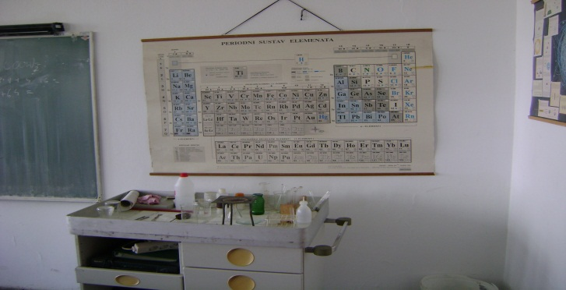
Pitanja i zadaci:

1. Ako ugljik gori uz dovoljan pristup zraka, nastat će plinoviti ugljikov dioksid tj. ugljikov(IV) oksid. jednadžba reakcije glasi:___________________________________________________________
2. Vapnena voda je reagens za dokazivanje ugljikovog dioksida. Ugljikov dioksid s njom reagira dajući netopljivi kalcijev karbonat, predstavi proces kemijskom jednadžbom :
____________________________________________________________________________.
3. Tvari organskog porijekla, poput kose, vune, bjelanjka i drugih, u svom sastavu osim ugljika sadrže i _________, _________, neke i _________.
4.
Izračunaj broj mola amonijaka(NH₃) u 68 grama amonijaka(NH₃)!
R: n(NH₃)=4mola

